锦银E付软件使用流程
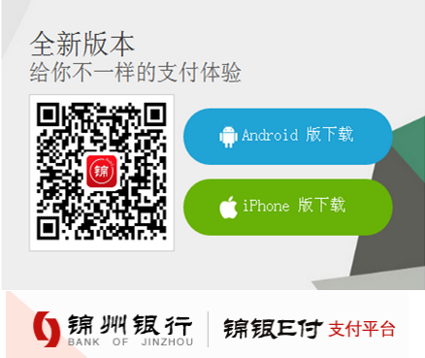
扫描二维码，需用新生本人信息进行注册，注册“锦银E付”手机APP软件缴费，或进入APP STORE搜索“锦银E付”，点击获取并安装。
锦银E付软件开通期间可以缴费，若超过期限系统会自动关闭，学生登陆高校缴费会显示无待缴费记录。请同学们按规定的期限尽快缴费；请尽量不要在系统关闭前一天才进行缴费，若出现问题，无法得到及时解决。
步骤：
- 打开“锦银E付”APP，点击屏幕下方的“注册账户”；输入学生本人在用的手机号码，设置登录密码，点击下一步。（因软件注册手机号具有唯一性，请使用学生本人手机号进行注册）
- 点击发送验证码，输入短信中的六位数字进行验证，点击下一步。
- 设置支付密码（支付密码与登录密码不能为同一个；因在校期间均使用该软件进行缴费，请学生牢记登陆密码和支付密码，），点击下一步。
- 注册成功，点击立即登录，进入首页，点击银行卡，添加银行卡（因软件用户具有唯一性，请使用学生本人银行卡进行绑定，如学生银行卡对应手机号非在用手机号，收不到验证码，请至银行更换成在用手机号）
- 进入首页，点击高校缴费。
- 选择城市：锦州；学校：锦州医科大学。
- 输入学生姓名，学号处输入学生的身份证号，选择要缴费的项目，确认信息，点击立即缴费。
- 选择所绑定的银行卡进行支付，输入步骤3设定的软件支付密码（非银行卡支付密码）进行缴费，请等待界面显示支付成功，显示成功后即表明缴费成功。
支付过程中可能存在的问题答疑
- 绑定的银行卡必须是银联卡，不受借记卡或贷记卡限制，如学生本人无手机号或银行卡，需使用父母等其他人的身份信息，请按照上述操作，注册时使用他人的手机号，银行卡进行注册，在步骤7输入本人的姓名学号即可完成对学生本人的缴费。
- 如缴费不成功，请查询银行卡网上单笔（或当日）消费金额限额（各银行要求不同），各银行出于保护用户资金安全，会设置单笔及当日的交易限额，超出限额无法缴费，请自行到银行卡所在任意银行网点提高网上消费限额即可。
- 若忘记登陆密码，可点击首页忘记密码进行重置，若忘记软件支付密码，可在安全—重置支付密码处进行密码重置。
- 若以后缴费期间学生手机号码更换，可以登录软件，在我的-绑定手机-更换手机号码处更换。
- 若以后缴费期间银行卡绑定手机号已更换，与现用手机号不符，建议先通过4进行手机号更换，之后到任意银行网点将银行卡绑定的手机号更改成现用手机号，并在软件银行卡-点击银行卡-修改手机号处进行同步更改。
- 该软件绝大部分银行卡均可正常使用，若遇特殊个别情况（银行卡发卡行不支持该软件缴费）显示交易失败建议更换银行卡进行缴费（推荐使用锦州银行卡），如学生本人只有一张卡，建议使用答疑1完成缴费。

